UF1 – PAC 2 – Administración de software de base.

**Teoría**  (3 puntos - 0,3 puntos c.u.)

Responder las siguientes preguntas tipo test rellenando la matriz de respuestas que se encuentra al final de este apartado. Una respuesta correcta por pregunta. Las respuestas incorrectas no restan.

1. El intérprete de comandos proporciona al usuario una interfaz por la que pude hablar con el PC.
2. Verdadero.
3. Falso.
4. Alguna de las funciones del sistema operativo son:
5. Gestión del procesador y de la memoria.
6. Gestión de la E/S.
7. La interfaz de usuario.
8. Todas las anteriores.
9. Los sistemas operativos han pasado por las siguientes etapas:
10. Una.
11. Dos.
12. Tres.
13. Cuatro.
14. De Unix podemos decir:
15. Es un sistema operativo de multiproceso, multiprogramación y multiusuario.
16. Es un sistema operativo de multiprogramación y multiusuario.
17. Es un sistema operativo de multiproceso y multiusuario.
18. Ninguna de las anteriores.
19. Un sistema operativo libre:
20. Incumple las libertadas 0 y 3.
21. Poseen licencia pública General de GNU.
22. No podemos acceder a su código fuente para su estudio y modificación.
23. No es posible mejorarlo mediante la comunidad de usuarios.
24. Son tipos de virtualización:
25. Hardware, Sistemas Operativos y Paravirtualización.
26. Hardware y Portabilidad.
27. Máquinas virtuales.
28. Ninguna de las anteriores.
29. Un sistema operativo constituye el software más importante de un sistema informático.
30. Verdadero.
31. Falso.
32. El núcleo:
33. Está formado por los servicios y el intérprete de órdenes.
34. No se encargará de la gestión y asignación de los recursos hardware.
35. Interacciona directamente con el hardware del equipo.
36. Ninguna de las anteriores.
37. La interfaz de llamadas al sistema:
38. No existe.
39. Es la interfaz que usan los programas para mandar datos a los dispositivos de salida.
40. La usan los servicios para comunicarse con las aplicaciones del nivel superior.
41. Ninguna de las anteriores.
42. Marca la opción correcta:
43. Según el número de usuarios que pueden usar el sistema al mismo tiempo el sistema operativo se puede clasificar en monousuario o multiusuario.
44. Según el número de usuarios que pueden usar el sistema al mismo tiempo el sistema operativo se puede clasificar en monotarea o multitarea.
45. Los sistemas operativos son todos de licencia libre.
46. Ninguna de las anteriores.

Matriz de Respuestas:

|  |  |  |  |  |  |  |  |  |  |
| --- | --- | --- | --- | --- | --- | --- | --- | --- | --- |
| 1 | 2 | 3 | 4 | 5 | 6 | 7 | 8 | 9 | 10 |
| A | D | D | A | B | A | A | C | D | A |

**Práctica (3,5 puntos VirtualBox y 3,5 puntos Windows7)**

*En este apartado práctico vamos a instalar una máquina virtual (VirtualBox) y un sistema operativo en la máquina virtual (Windows 7).*

*VirtualBox es gratuito.*

*El sistema operativo Windows lo podéis descargar gratuitamente desde Microsoft Imagine (Dreamspark). Para poder hacerlo deberéis registraros clicando sobre el enlace que os llegó al correo que distéis cuando os matriculasteis del ciclo (y con el que os dieron de alta en la plataforma) y poniendo como nombre de usuario ese correo y como password el que escojáis.*

*Podréis elegir entre 32bits o 64 bits. Dependerá de vuestro ordenador si soporta 64 bits o no. Si no lo sabéis, tendréis que investigar.*

*Una vez tengas todo el software descargado, ya podemos empezar con la práctica. Los pasos a seguir son:*

**1. Instalar VirtualBox.**

En primer lugar descargamos VirtualBox desde su sitio web, para nuestro sistema operativo en este caso macOS Sierra. Abrimos el .dmg y ejecutamos el .pkg que será nuestro instalador, seguimos los pasos indicados en el mismo y finalizará con el cuadro de diálogo siguiente:

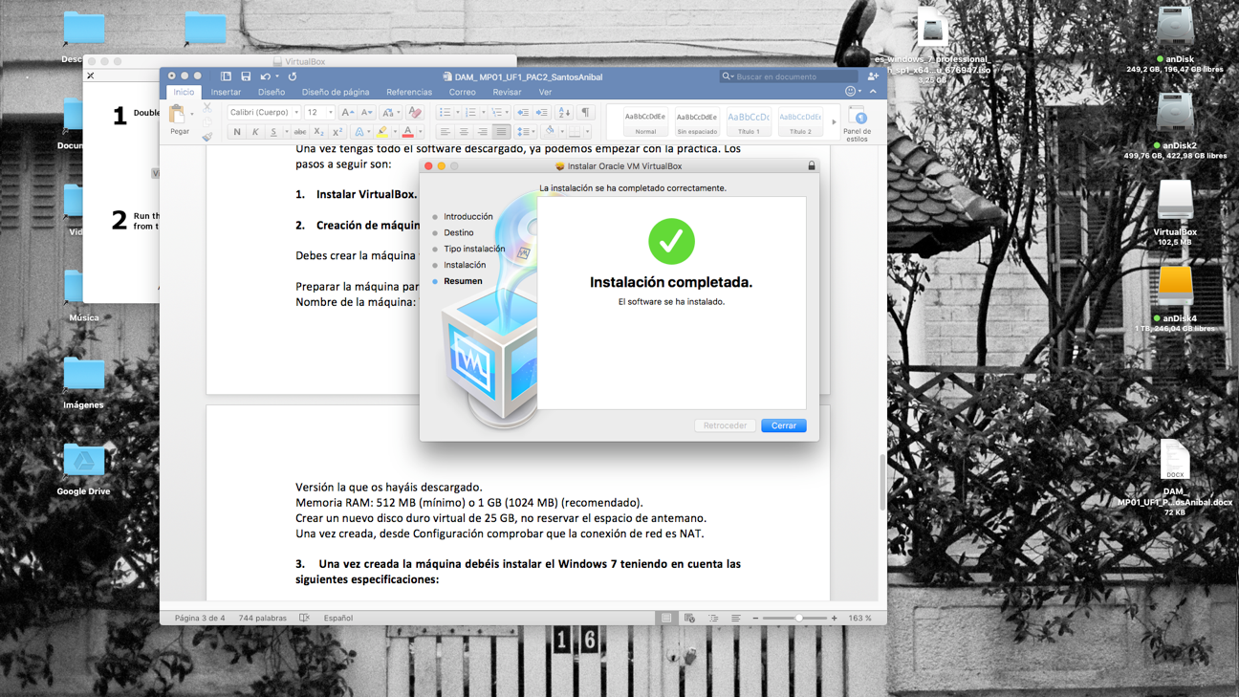

**2. Creación de máquina virtual.**

*Debes crear la máquina virtual con las siguientes opciones:*

*Preparar la máquina para instalar Windows 7*

*Nombre de la máquina: Windows 7*

*Versión la que os hayáis descargado.*

*Memoria RAM: 512 MB (mínimo) o 1 GB (1024 MB) (recomendado).*

*Crear un nuevo disco duro virtual de 25 GB, no reservar el espacio de antemano.*

*Una vez creada, desde Configuración comprobar que la conexión de red es NAT.*

Para continuar con el proceso, desde la carpeta aplicaciones abrimos VirtualBox, presionamos en el icono “Nueva” y configuramos los datos requeridos para nuestra máquina virtual, ajustando el tamaño del disco duro que usará y particionará fijando su crecimiento en 25 gigas estáticos. En la siguientes imagen se ejemplifica las características requeridas con la certificación de que la conexión de red es NAT.

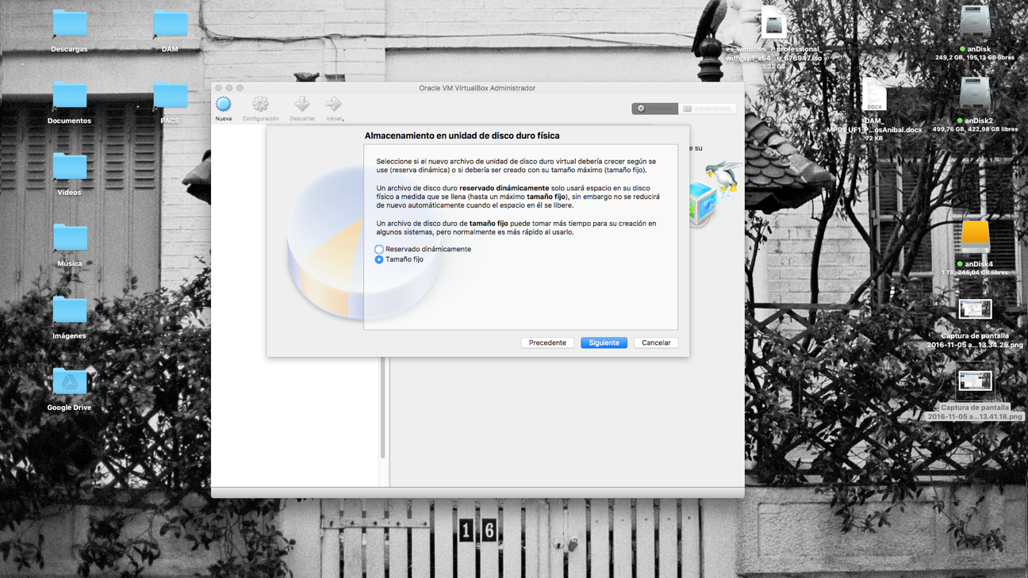

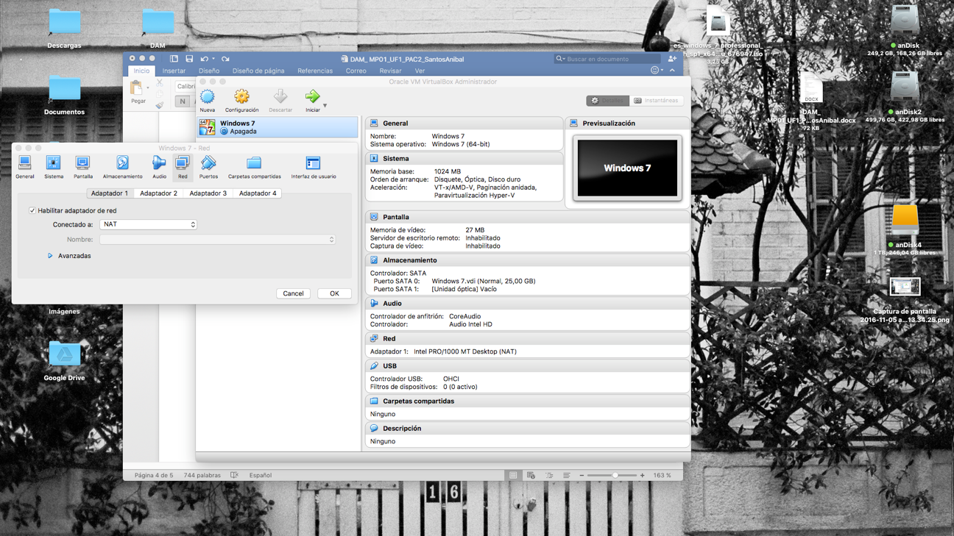

**3. Una vez creada la máquina debéis instalar el Windows 7 teniendo en cuenta las siguientes especificaciones:**

*Crear dos particiones, una de 10GB dónde se instalará Win7. La otra con el resto, formatearla una vez instalado Win7. Es posible que Win7 cree particiones adicionales para los archivos de sistema.*

*Nombre y organización: SOX*

*Nombre del equipo: W7*

*Crear un usuario llamado: sox*

*Password del usuario: sox14SOX14*

*Una vez finalizada la instalación no actualicéis el sistema y desactivar las actualizaciones automáticas.*

Creamos dos particiones siguiendo las instrucciones que nos aparecen en los cuadros de dialogo previos a la instalación, seleccionando posteriormente instalación personalizada para poder configurar la instalación y realizar las particiones que se muestran en la siguiente imagen:

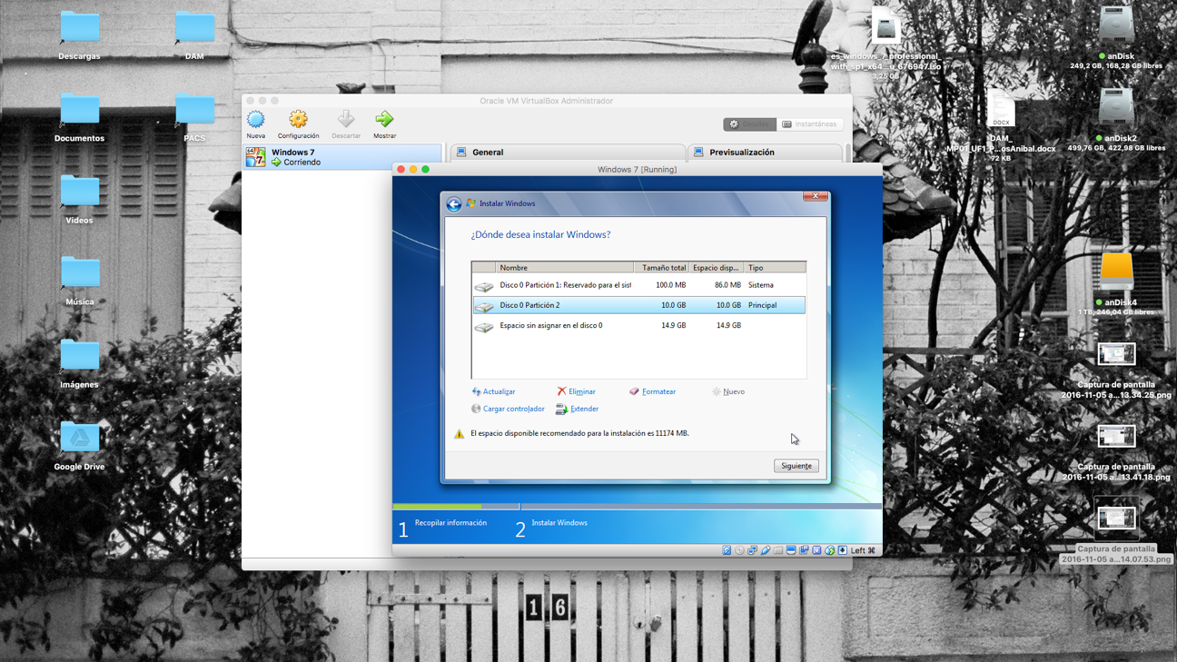

Posteriormente continuamos dándole a siguiente y procederemos a instalar Windows 7 en nuestra maquina virtual, esperando a que finalice el proceso para configurar los últimos requisitos:

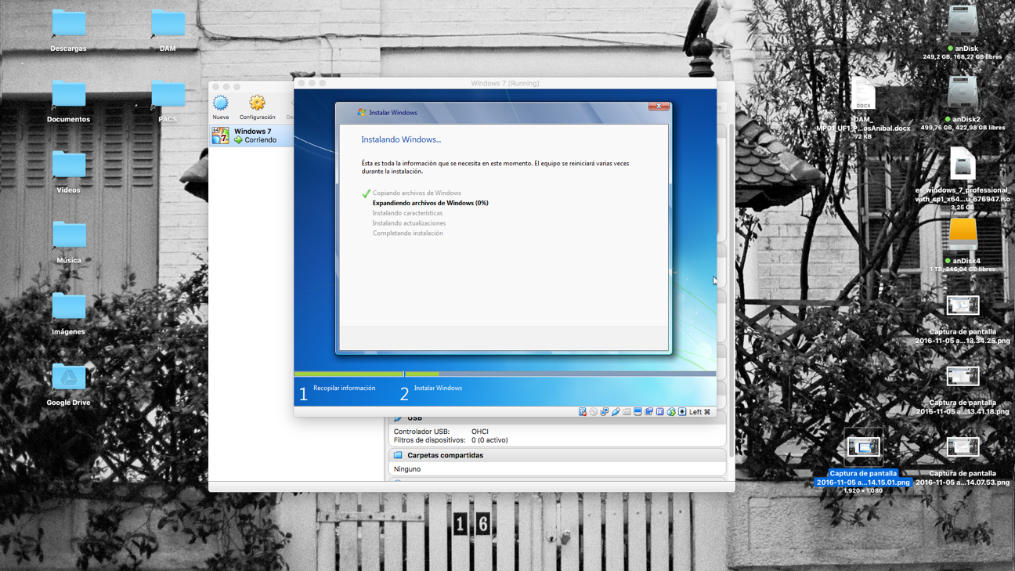

Una vez finalizado el proceso de instalación crearemos la cuenta de usuario (que será administrador), le asignaremos un nombre o username y el nombre que tendrá nuestro equipo. En segundo lugar acabaremos ingresando el password del user:

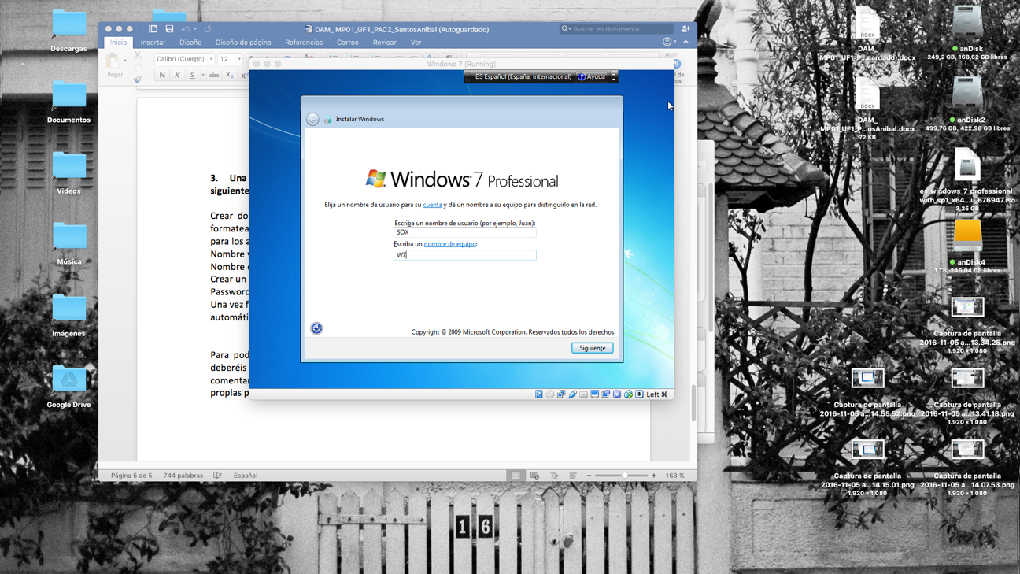

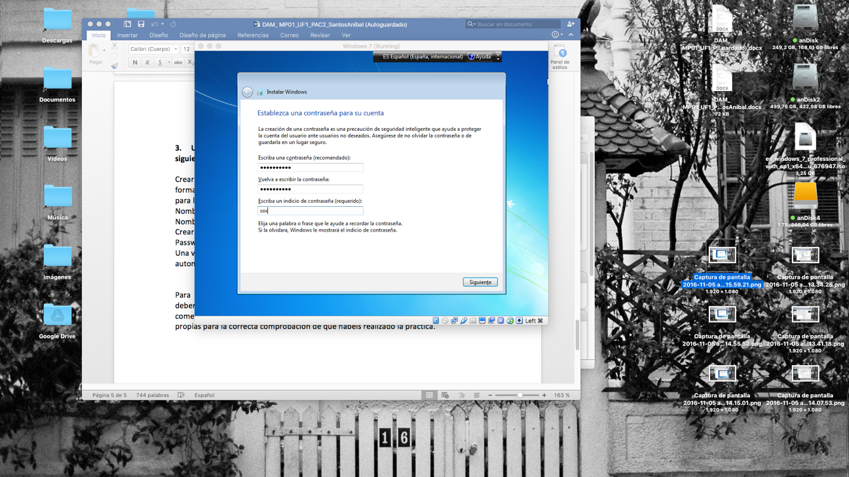

Posteriormente se iniciará Windows 7:

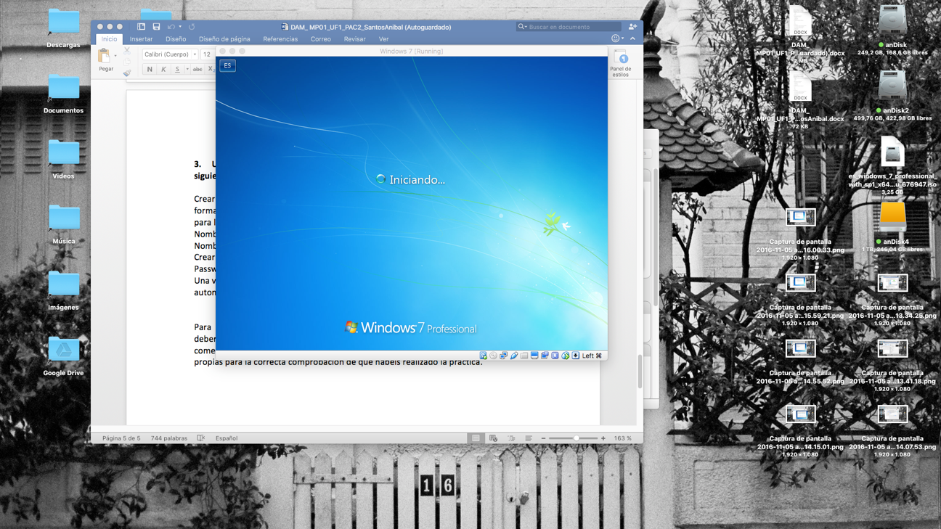

Y finalmente desactivaremos las actualizaciones del sistema a través de Panel de Control y Windows Update seleccionando “No buscar actualizaciones”.

